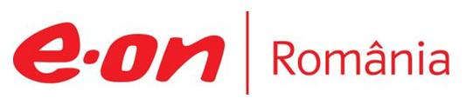

5 noiembrie 2018

RAPORT ZILNIC

În scopul unei mai bune colaborări, vă rugăm să ne semnalaţi eventualele neplăceri şi să ne oferiţi sugestii pe care le consideraţi necesare creşterii calităţii serviciului de monitorizare.

Informaţii burtiere
În cadrul emisiunii “Talk News” de la ora 19:00, de pe RealitateaTV, următoarele informaţii au fost vizibile pe burtieră:
- ELCEN a solicitat ANRE o majorare a preţului gigacaloriei cu aproximativ 10%.* Solicitarea este motivată prin necesitatea acoperirii costurilor.* Conform ELCEN, preţul final al gigacaloriei este de 360 – 379 de lei, dar costul pentru populaţie este subvenţionat de Primăria Capitalei.*

1.Ştiri şi emisiuni din domeniul gazelor

Calificativ:  NEUTRU | Frigul scumpeşte întreţinerea | TVR2-19:10  2min 22s  Digi24-18:33  3min 26s  Digi24-23:44  2min 24s
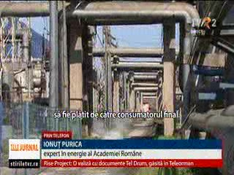 | Căldura va costa mai mult în această iarnă având în vedere că gazele naturale s-au scumpit deja peste vară pentru consumatorii finali, iar în ultimele 3 luni preţul a crescut semnificativ şi la firmele care fac extracţie deoarece au fost obligate prin lege să facă depozite pentru iarnă, dar problema este că nu sunt suficiente depozite.  În aceste condiţii, şi producătorii de energie termică vor scumpi gigacaloria, însă majorarea facturii pentru populaţie va depinde de subvenţia dată de primării. Elcen a solicitat deja ANRE o majorare a preţului gigacaloriei cu circa 10%.  VIDEO TVR2  VIDEO Digi24  VIDEO Digi24

Calificativ:  NEUTRU |  | RadioRomânia-22:08  1min 05s
Iarna aceasta în România consumul de energie ar putea creşte cu 2% faţă de anul trecut, potrivit specialiştilor din Ministerul Energiei. Această estimare a stat la baza întocmirii Programului de iarnă pentru 2018-2019. Pentru pregătirea programului au fost realizate suficiente stocuri de gaze naturale, lacurile de acumulare au fost umplute, însă există probleme în ceea ce priveşte stocurile de cărbune.

AUDIO RadioRomânia

2.Ştiri şi emisiuni din domeniul energiei

Nu au fost ştiri de interes pe canalele radio – TV.

